
内部参考
实物地质资料管理
动态与研究
2011年第9期（总第30期）
国土资源实物地质资料中心主办 2011年9月19日

编者按：本期《实物地质资料管理动态与研究》发表的第一篇文章

“境外实物地质资料汇交条件与筛选收集方法的初步研究”，作者论述了境外实物地质资料特点，总结了管理现状，分析了保管利用境外实物地质资料的特殊意义与管理需求，论述了汇交管理需求与主要难点，提出了境外实物地质资料管理的指导思想和汇交收集工作方法。发表的第二篇文章“四川拉拉铜矿地质资料开发促进地质找矿重大突破”，作者回顾了拉拉铜矿55年的找矿历程，重点总结了2004年以后通过地质资料二次开发取得的找矿成果和工作方法。

境外实物地质资料汇交条件与筛选收集方法的初步研究
任香爱
（国土资源实物地质资料中心）
提要：论述了境外实物地质资料特点与管理现状，分析了汇交管理条件，提出了管理的指导思想、筛选依据、收集工作步骤与方法。
境外实物地质资料是指在境外开展的矿产资源调查及其他地质工作项目（以下简称“境外项目”）产生的岩矿心、标本、样品、光薄片等。
为了加强境外实物地质资料管理，充分发挥境外实物地质资料的作用，在境外矿产资源风险勘查专项支持下，国土资源实物地质资料中心开展了调研工作，初步了解了境外实物地质资料管理现状与管理需求，分析了与国内实物地质资料管理方法的异同，根据调研成果，撰写此文，论述境外实物地质资料管理特点，初步提出了管理方法及具体措施。
一、境外实物地质资料特点
上世纪90年代我国开始实施境外矿产资源勘查工作，近十几年来逐渐发展，特别是2005年设立境外矿产资源风险勘查专项以后，
境外矿产资源勘查工作取得显著成果，已发现100多处矿产地，并建立了一批境外矿产资源基地;与此同时，产生了大量实物地质资料，其主要特点如下：
1、类型多样，数量巨大、且持续增加
实物地质资料类型主要包括：化探副样、岩石标本、矿石标本、岩矿心、光薄片。
实物地质资料数量难以统计，但根据勘查项目的实物工作量估计，其数量巨大，而且伴随境外矿产勘查扩大而持续增加。例如，2010年境外矿产资源风险勘查专项计划钻探工作量达56万米，实际完成45万米。据此估计，仅风险勘查专项在2010年产生的岩矿心至少15～20万米以上。
2、产出国家特别广泛
伴随境外矿产勘查规模不断扩大，勘查项目及其产生实物地质资料的国家和地区越来越广泛。据有关资料，目前我国在67个国家或地区开展矿产资源勘查，其中2010年境外矿产资源风险勘查专项的247个项目分布在43个国家和地区，以非洲、南美洲和我国周边国家为主，其余在北美洲和大洋洲，项目相对集中的国家有赞比亚、刚果（金）、蒙古、老挝以及智利、澳大利亚等。
3、开展境外地质调查和矿产勘查的单位越来越多
近年来，越来越多的企业和单位加入境外矿产资源勘查行列。以2010年境外矿产资源风险勘查专项为例，有26个省（区、市）的大约150个企事业单位开展境外勘查工作，这些单位分属于不同的系统。主要包括：中国地质调查局下属的地调中心；一些省（区、市）地勘局下属的地调院、勘查院、地质队、地勘公司；冶金、有色、煤炭、核工业、水利水电等地质总局（或集团公司）下属的地勘企业；中钢、包钢、中铝、紫金、五矿等矿业集团等。
4、境外实物地质资料具有特殊管理意义和利用价值
同国内实物地质资料相比，境外实物地质资料具有特殊管理意义和利用价值：第一，我国境外矿产资源勘查开发刚刚起步，对境外地质矿产条件及资源潜力了解甚少，因此充分开发利用已取得的实物地质资料，是取得良好勘查成果，降低投资风险的重要途径；第二，境外实物地质资料是反映全球地质矿产特征的“窗口”，通过这个“窗口”可以为科研以及专业教学、科学普及提供服务；第三，通过对周边国家或地区实物地质资料的分析研究，可以深化我国地质矿产规律的认识，促进国内地质找矿发展。
二、境外实物地质资料管理现状与管理需求
1、境外实物地质资料管理现状
据初步调研，境外矿产资源勘查实物地质资料产生——即取样、钻探取心以及登记、编录等工作基本都是遵循国内有关规定或技术规范进行，但岩心、标本、样品等使用以后或成果评审以后则由各个项目或项目承担单位根据项目所在国的有关规定或项目工作协议以及自身需要和条件进行保管和处理。
据了解，多数国家规定，项目完成后将实物地质资料移交给该国地质调查局或其他管理机构，有的国家还建有规模较大的岩心样品库，保存这些项目以及其他地质工作产生的实物地质资料。例如，埃塞俄比亚虽然经济比较落后，但重视实物地质资料管理工作，从上世纪50年代以来的重要岩心、标本、化探副样等都保留至今。多数国家允许项目组将一部分实物地质资料带回中国进行分析测试，或者允许矿石、岩石标本出境，但须经过所在国管理部门批准，办理出境手续。此外，绝大多数项目实物地质资料的归属处置都在项目合作协议中有专门条款进行规定，否则不能出境。
据目前调研结果，境外矿产勘查项目的大部分实物地质资料留在境外，只有极少一部分——主要是那些需要测试分析的样品与少量标本运回了国内；运回中国的这些实物地质资料均没有移交给国家或省（区、市）实物地质资料馆藏管理机构，也没有归入本单位资料管理部门，而是由项目组自行保管。这种状况令人堪忧：第一，多数项目组和所在单位保管条件差，不仅没有符合要求的库房，甚至没有场所，更没有相应的制度，只能随意堆放，因此比较凌乱，非常容易损毁丢失；第二，随着项目组或项目组人员变更，这些实物地质资料因失去“主人”，而成为难以理清的废物。
综合初步调研结果，目前境外矿产勘查实物地质资料没有得到有效管理，基本上处于随项目结束实物地质资料随之自消自灭的状态。
2、境外实物地质资料管理需求
据初步调查，各方面（包括境外矿产勘查项目的承担者、组织者以及地质资料行政主管部门）普遍认为，境外矿产勘查实物地质资料具有重要而特殊意义，一致希望尽快把境外矿产勘查实物地质资料纳入项目管理和地质资料管理。
武汉地调中心、天津地调中心、冶金地勘一局等境外勘查项目承担单位对实物地质资料管理要求特别强烈，他们反映，带回国内的实物地质资料不知如何处置——想交给本单位，资料室不收，项目组保管，不具备保管能力；埋藏或丢弃没人批准，谁都怕承担责任，只能任其自然消毁。这些项目组赞成像国内实物地质资料管理那样，实现规范化管理，并提出一些具体建议：第一，希望尽快制定有关规定和技术要求，明确项目组和承担单位在实物地质资料管理方面的责任；第二，对于应向国家或省（区、市）汇交的，应提前正式通知项目组及所在单位，明确汇交内容及具体要求，使项目组在工作过程中做好汇交准备；第三，提交清单以及汇交实物地质资料的时间应在项目结束和成果评审验收以后；第四，带回国内、不需要向国家汇交的实物地质资料在项目结束后应移交给单位资料室保管；第五，应建立实物地质资料管理经费保障机制——在项目经费安排和预算中应有这方面经费；第六，项目承担单位应有责任建设和维护岩心标本库。
此外，国土资源实物地质资料中心作为国家级实物地质资料馆藏机构，除了收集保管重要的国内实物地质资料外，还应依托境外矿产调查项目收集有代表性的境外实物地质资料，逐步建立反映全球重要成矿区带以及典型地质现象和重大地质成果的实物地质资料体系，使实物地质资料中心成为国际知名的实物地质资料馆。
三、境外实物地质资料汇交管理条件与主要难点
同国内相比，境外实物地质资料汇交管理的突出特点和主要困难有以下几方面：
第一，出入境。据初步调查，出境方面，多数国家允许出境，但必须在项目合作协议中有专门约定，并办理比较复杂的出境审批手续；另外一些国家在办理出境手续和出关时还需通过私人关系或者付给一定的非规定费用。在入境方面，我国的限制和检查比较严格，通常入关时间比较长，而且有的被拒入关。
第二、运输。大部分境外勘查项目所在国远离中国，实物地质资料运输路途遥远；而且多数项目所在地比较偏僻，交通不便。因此，境外实物地质资料的运送途径常常是用人力运到公路边，再用汽车运到港口或机场，最后通过水运或空运出境。因运输困难，所以容易损坏，而且时间比较长，费用比较高（初步估算收集一个非洲国家勘查项目的代表性实物地质资料需20万元人民币以上）。
第三，统一管理。由于承担境外勘查的单位比较多，这些单位的性质和管理系统也不一致，而且各种项目的经费来源也不同，所以给实物地质资料统一汇交管理也造成一定困难。
四、境外实物地质资料管理原则与筛选收集工作方法
1、管理的基本原则与指导思想
境外实物地质资料汇交管理的基本原则可概括为以下几个方面：第一，符合有关法规和规范性文件要求；第二，符合境外实物地质资料特点与汇交管理条件；第三，充分发挥实物地质资料馆藏机构作用，最大限度减轻境外实物地质资料汇交人的负担。
迄今，与境外实物地质资料管理有关的法规和规范性文件有：《地质资料管理条例》（国务院令，2002年）、《地质资料管理条例实施办法》（国土资源部，2003年）、《实物地质资料管理办法》（国土资源部，2008年）、《关于加强地质资料汇交管理的通知》（国土资源部，2010年）、《关于印发，<地质资料汇交监管平台建设工作方案>的通知（国土资源部，2011年），这些文件虽然都没有对境外实物地质资料管理做出具体规定，在“汇交范围”和“汇交细目”中也没列入境外实物地质资料，但在《地质资料管理条例》第五章附则的第25条要求“由国家出资在中华人民共和国领域及管辖的其他海域以外从事地质工作所取得的地质资料的汇交，参照本条例执行”。据此，对境外实物地质资料管理得出如下基本认识：境外实物地质资料是地质资料的组成部分，应纳入统一管理；对国家出资开展的境外项目实物地质资料原则上实施汇交管理，但境外实物地质资料受出入境和运输等条件限制，不宜采用国内实物地质资料汇交管理办法——不能要求境外项目承担单位（汇交人）首先向实物地质资料馆藏机构提交实物地质资料目录清单，然后由馆藏机构从中筛选，最后双方移交；而应该发挥实物地质资料馆藏机构的主导作用，在境外项目部署阶段，即根据项目信息进行实物地质资料筛选，并与境外项目组织部门和承担单位沟通，确定应汇交的实物地质资料及有关事宜，从而使境外实物地质资料汇交做到有的放矢，并尽可能简化程序，最大限度减轻境外项目实物地质资料汇交人的负担，使境外实物地质资料汇交切实可行。
2、实物地质资料筛选收集
（1）境外实物地质资料收集途径
实物地质资料馆藏机构通过三种途径收集境外实物地质资料：第一，接收境外项目承担单位汇交的境外实物地质资料；第二，在境外项目组织部门和承担单位协助下，专门采集世界大型、超大型矿床系列标本或其他有特别重要意义的境外实物地质资料；第三，接收单位或个人捐赠的境外实物地质资料。
（2）境外实物地质资料筛选依据
由于收集境外实物地质资料十分困难，所以馆藏机构应本着少而精的原则对汇交和计划采集的境外实物地质资料进行严格筛选，确保收集的实物地质资料符合馆藏条件。
筛选原则和依据包括下列三个方面：
第一，有显著的代表性、典型性特点，具有重要的保管意义和利用价值。
第二，实物完好，无严重损失或混乱，标识准确、清晰。与此同时，与实物密切相关的图件、文字等资料完备，能说明实物来源、特征、产出的地质矿产条件。
第三，出入境和运输、保管无严重困难的实物地质资料。
在符合上述要求的前提下，优选筛选下列境外实物地质资料：
①世界大型、超大型矿床的代表性实物地质资料；
②在矿产资源分布、成因等方面与中国有密切联系的周边国家代表性实物地质资料；
③各大洲或全球重要成矿区带有代表性的实物地质资料；
④在发现矿产地或发现新矿种、新的成矿类型等方面取得重要进展或重大突破项目的代表性实物地质资料；
⑤铁、铜、铝、镍、铬、铀、锂、稀有金属等我国急缺矿种以及有重大经济意义的金、金刚石等矿产调查的实物地质资料；
⑥有重要对比意义或对进一步勘查、研究工作有重要利用价值的实物地质资料。
（3）境外实物地质资料筛选收集工作方法与步骤
实物地质资料馆藏机构可设置专门人员或部室承担境外实物地质资料筛选、收集和保管、提供利用工作；必要时还可邀请从事境外项目组织、实施及科研等方面的专家，组成专家委员会，协助境外实物地质资料筛选以及成果集成与研究等工作。
境外实物地质资料筛选收集工作大致分下列7个步骤：
第一步，基础信息收集分析。主要包括三个方面：了解全球成矿区带划分及世界大型、超大型矿床分布及其他著名地质现象特征；掌握境外项目总体部署与重要进展；制定筛选依据。该步骤是境外实物地质资料筛选的基础，可以使馆藏机构做到心中有数，避免筛选的盲目性。
第二步，初步筛选。在境外项目组织部门和承担单位的协助下，实物地质资料馆藏机构及时了解已开展的境外项目工作进展与实物地质资料产生情况，掌握新部署的境外项目及实物地质资料的基本信息。在此基础上，馆藏机构或委托专家委员会按照境外实物地质资料筛选原则和筛选依据，提出汇交实物地质资料的境外项目初选目录。
第三步，审核。实物地质资料馆藏机构将境外项目初选目录报地质资料行政主管部门审核批准。
第四步，落实。将审核后的初选项目，逐一与境外项目组织管理部门和承担单位进行沟通，落实项目部署安排和实物地质资料汇交条件。包括：境外项目性质、时间、勘查工作量；产生实物地质资料类型、数量；项目所在国家实物地质资料管理规定、出境审批部门与办理程序、运输方法、费用；入境规定等。据此进一步筛选汇交对象；对于确定汇交的项目，再进一步与项目组沟通，明确汇交实物及相关资料的数量与具体要求，最后与境外项目承担单位签订境外项目实物地质资料汇交协议。主要内容包括：实物地质资料馆藏机构和境外项目承担单位的责任和权益；汇交实物地质资料类型、数量与基本要求；境外实物地质资料移交时间、地点；工作费用及支付方式等。
第五步，采集整理。境外项目承担单位按照与馆藏机构签订的汇交工作协议，对汇交的实物地质资料进行整理。工作内容主要包括四方面工作：岩矿心、标本等实物整理——清洁整饰、编号、装箱（或者装袋、装瓶）、标识；相关资料整理——通常情况下，向馆藏机构提交与实物密切相关的地质矿产图、剖面图、柱状图等图件、文字报告或文字说明、照片或录像等，这些相关资料可以是原件，也可以是复印件；填写实物地质资料清单——包括实物及相关资料的类型、数量；编写实物地质资料采集整理工作报告——说明实物地质资料采集整理工作过程，简要总结实物地质资料的代表性、典型性特征。
第六步，包装运输与出境、入境。根据实物地质资料性状和具体条件，选择包装材料和运输方法， 并办理出入境手续，采用空运或海运，运到国内，再运送到馆藏机构。
第七步，验收移交。馆藏机构对境外项目承担单位汇交的实物地质资料，按照汇交工作协议进行清点验收。主要包括：实物类型、数量及各种标识是否正确清晰；相关资料是否充分；采集整理工作报告内容是否完整。验收合格后，双方进行移交，并在移交清单上签字，馆藏机构向境外项目承担单位发验收合格证。此外，在验收移交时，馆藏机构根据有关规定和境外项目承担单位要求，核定实物地质资料（含相关资料）的密级与保护期。
境外实物地质资料筛选收集步骤与工作流程如下图所示。

行政主管部门审核批准
采集、整理
运输、出境、入境
验收、移交
初步筛选
基础准备工作
制定筛选依据
掌握国外境外项目部署进展及实物资料状况
初步确定汇交实物地质资料的国外境外项目，报送地质资料行政主管部门审批
产生的实物地质资料类型、数量及意义或价值
实物地质资料汇交条件（出入境、运输等）
与国外境外项目承担单位沟通确认
签批馆藏机构报送的国外境外实物地质资料汇交项目初选表
相关资料整理
汇交工作报告
实物地质资料包装
运送到港口或机场
出境、运送回国
入关并运到实物库
验收实物及相关资料
办理移交
发验收合格证
实物采集整理
图1 境外实物地质资料筛选收集工作流程示意图

四川拉拉铜矿地质资料开发促进地质找矿重大突破
尹国龙 廖志杨 李世燕 钟佩燕 郎文宗
（四川省地矿局403地质队）

四川省会理县拉拉地区铜铁矿田，是我国川滇铜铁矿带中著名的铜铁矿产地，由四川省地质矿产勘查开发局403地质队发现、普查、详查、勘探，直至开发。
拉拉铜矿从发现到开发经历了55个春秋，其间几经起落。2004年后，403队科研人员通过对历史资料的整理和岩心的再次利用，结合新技术新方法，在拉拉地区取得了重大找矿突破。
一、拉拉铜矿田概况
拉拉矿田及外围，在大地构造上处于康滇地轴中段东缘，攀西—东川拗拉槽北部，是东西走向的金沙江褶断带与川滇经向构造带的交接复合部位，地质构造复杂，岩浆活动频繁，为多种矿产的形成提供了优越的地质条件。
该区以前震旦系变质岩硅质结晶为基底。晋宁运动形成的构造线呈近东西向展布，此后的晚元古代晋宁岛弧造山运动、南北向主干断裂及其配套的剪切带应运而生。区内不同矿床类型受不同构造期次的控制，其中“拉拉式”铜多金属矿受河口期火山地堑成矿期控制。
拉拉铜铁矿田，北起黎溪--河口，南至云南--四川交界的黎洪，南北长约30公里，东西宽2-5公里，北宽南窄，面积107平方公里。提交铜矿资源/储量80万吨，全国矿产资源潜力评价预测潜在资源量26万吨；提交铁矿资源/储量3000万吨，全国矿产资源潜力评价预测潜在资源量16000万吨。
拉拉铜矿床赋存于河口群落凼组之黑云母片岩、二云片岩及钠长岩中。矿床在平面上大致呈东西向展布，长1900米，宽900米，由50个矿体组成，厚度大于3米者共有24个。其中1-5号矿体规模最大，延伸较长，其余矿体较小。矿体一般呈重叠--叠瓦状产出，形状多呈不规则的似层状、透镜状，膨缩现象明显，并有分叉复合现象。矿物成分为黄铜矿、斑铜矿、赤铜矿、自然金、自然铜、黄铁矿、磁铁矿、辉钼矿。以粒状结构为主，矿石构造浸染状、条带状、条纹状。拉拉铜矿区是一个含有多种有益伴生组分的铜矿床，有益组分有铜、钴、钼、铁、硫、硒、碲、铼、稀土、金、银、磷、镍等13种元素。
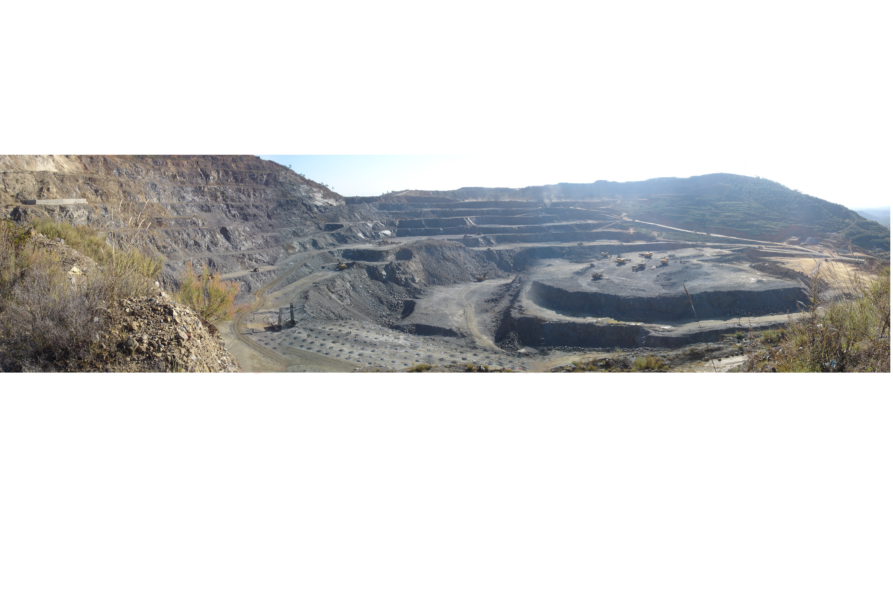
拉拉铜矿田露天采场
二、地质资料二次开发及取得的找矿成果
1、2004年以前的找矿历程
403地质队三分队从1956年开始对该区落凼铜矿田开展普查、详查、勘探。1956-1970年，以小面积找铜为主，主要是在落凼矿区及外围寻找铜矿。1970-1984年铜铁并举，大面积、全方位、多兵种、多手段，教学科研齐上，集中了大量物力、财力，开展拉拉、黎溪、毛姑埧三个地区的铜铁矿床勘探和面上找矿工作，于1982年12月提交了《四川省会理县拉拉铜矿落凼矿区详细勘探地质报告》。1984-2004年,403队地质工作陷入低谷，拉拉矿区勘查停滞。
2、2004年以后地质资料开发利用及找矿突破
2004年以后,我队贯彻《国务院关于加强地质工作的决定》，开始重新认识拉拉铜铁矿田，组织多名专业人员反复查阅拉拉矿田历史勘查报告、科研报告、论文、原始工程编录等资料，并多次现场查看钻孔岩心，分析成矿机理，研究铜铁矿床的源、运、储、存，提出了找矿新思路。所用资料清单如表1：

表1 拉拉地区地质资料清单
序号 | 报告名称 | 报告分类 | 提交单位 | 提交时间
1 | 四川省会理县拉拉铜矿床落凼矿区储量报告 | 矿产 | 103地质队 | 1960年编制
2 | 四川省会理县拉拉铜矿床落凼矿区补充勘探报告 | 矿产 | 403地质队 | 1969年编制
3 | 四川省会理县拉拉铜矿床石龙矿区初步普查报告 | 矿产 | 攀西三区队 | 1981年编制
4 | 四川省会理县拉拉铜矿床落凼矿区详细勘探地质报告 | 矿产 | 攀西三区队 | 1982年编制
5 | 四川省会理县拉拉铜矿床石龙铜矿区详细普查地质报告 | 矿产 | 403地质队 | 1985年编制
6 | 四川省会理县拉拉铜矿落凼矿区成矿成晕地球化学特征及找矿效果研究报告 | 物化 | 403地质队 | 1985年编制
7 | 四川省会理县老羊汗滩沟铜矿区详查地质报告 | 矿产 | 403地质队 | 1988年编制
8 | 四川省会理县拉拉南部铜铁矿普查地质报告 | 矿产 | 403地质队 | 1990年编制
9 | 会理幅1:20万区域地质测量报告 | 区调 | 四川省地矿局一区测队 | 1961年编制
10 | 四川省会理县拉拉铜矿矿落凼矿区矿石的物质成份研究报告 | 矿产研究 | 华北科研所 | 1966年编制
11 | 四川省会理县拉拉铜矿落凼矿区钴钼稀土伴生状态及在矿石中分布特征 | 矿产研究 | 冶金地研所 | 1969年编制
12 | 四川省会理县拉拉铜矿含矿岩系特征及矿床成因探讨 | 成矿研究 | 成都地科所 | 1982年编制
13 | 四川省会理县拉拉铜矿床地质特征及成矿规律研究 | 成矿研究 | 攀西地质大队 | 1984年编制
14 | 四川省会理拉拉铜矿东露天保有资源储量核实报告 | 矿产核查 | 403地质队 | 2004.8
15 | 四川会理拉拉铜矿～红泥坡～十里牌音频大地电磁测深（AMT）资料解释成果报告 | 物探 | 成都理工大学、403地质队 | 2006.12
16 | 拉拉—黎洪地段易选贫铁矿初步可选性试验研究报告 | 矿产研究 | 国土资源部成都矿产资源监督监测中心 | 2010.10
17 | 四川省会理县拉拉铜矿落凼矿区延深勘查地质报告 | 矿产 | 403地质队 | 2010.08
18 | 四川省会理县黎溪区红泥坡铜矿黎洪矿段2005年物化探工作小结 | 物探 | 403地质队 | 2005.12
19 | 四川省会理县黎洪铜矿普查报告 | 矿产 | 403地质队 | 2007.02.25
20 | 四川省会理县大竹田富铁矿普查地质报告 | 矿产 | 403地质队 | 2007.12.30
21 | 四川省会理县红泥坡--板山头铜矿地质勘查总结 | 矿产 | 403地质队 | 2005.7
22 | 2005年总工基金项目：四川省会理县溪区红泥坡铜矿李家坟-十里碑磁测工作小结 | 物探 | 403地质队 | 2005.12
23 | 四川省会理县红泥坡--板山头铜铁矿区普查地质报告 | 矿产 | 403地质队 | 2007.12.30
24 | 四川省会理会东地区铜镍铂矿床特征及找矿靶区筛选报告 | 科研项目 | 403地质队 | 2006年
25 | 157钻孔编录钻孔 | 矿产 | 403地质队 | 多年
26 | 26个钻孔岩矿心 | 矿产 | 403地质队 | 多年

3、资料开发形成新的找矿思路
通过对落凼组钠质火山岩与黎洪钠质火山岩以及拉拉以北大团箐组含锰菱铁矿与云南姜驿含锰菱铁矿对比分析，同时参照地层产状，提出红泥坡复式向斜新认识。在此思想指导下，403队在拉拉至黎洪之间施工了4个深800米以上的钻孔（拉拉ZK764、红泥坡CK743、十里牌之北ZK-1301、黎洪ZK1）和若干中深孔，确认拉拉铜矿含铜层位和含铜岩石（落凼组钠质火山岩）绵延到了黎洪、姜驿。红泥坡复式向斜的确定，为落凼深部找落凼，落凼外围找落凼，开辟了广阔前景。

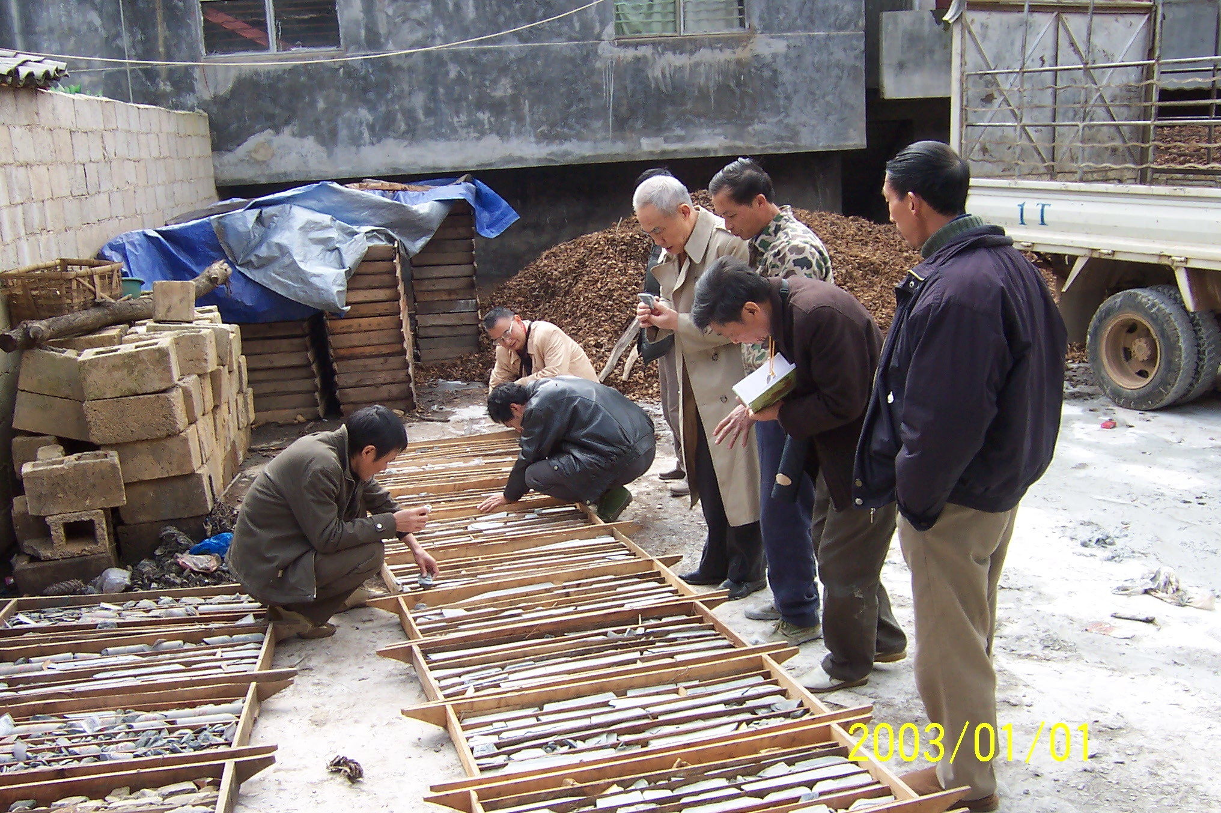
地质专家查看岩矿心

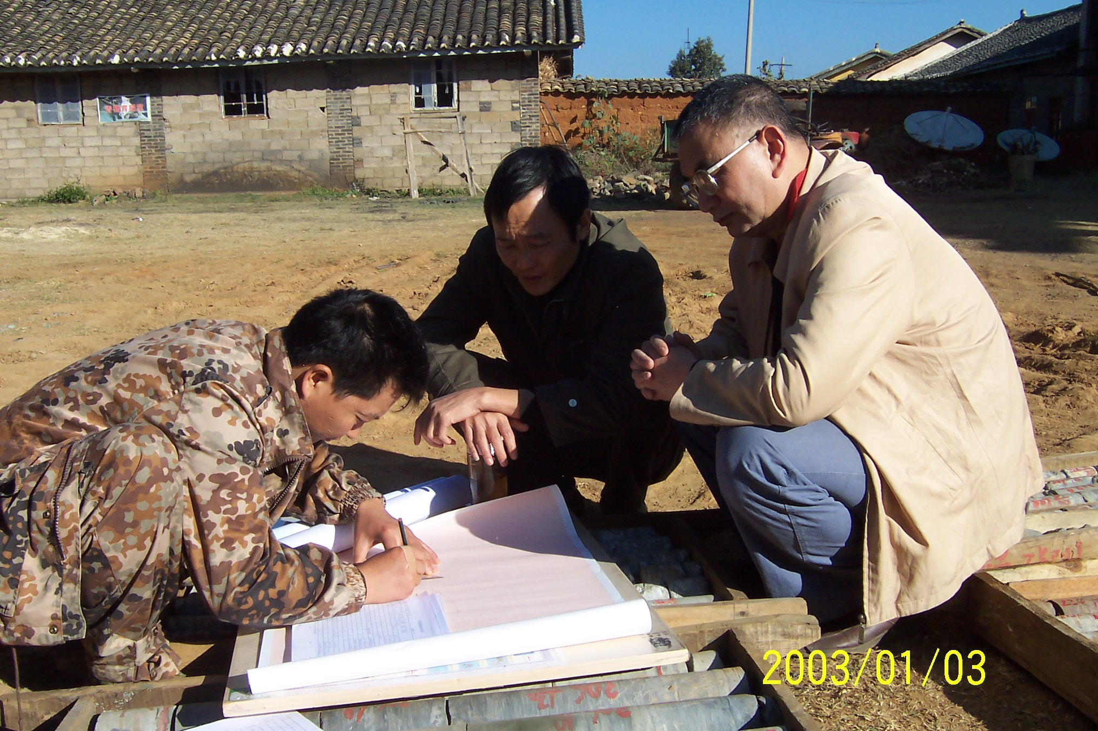
地质专家进行实物资料与原始资料、成果资料对比

4、利用测试资料建立样品数据库，动态评估矿床价值
铜的工业指标品位是一个动态指标，根据市场—品位—资源储量动态关系，研究建立落凼铜矿样品资料数据库，编制不同工业指标圈矿的储量计算剖面图；用不同工业指标计算矿床资源储量，编制拉拉落凼矿区Ⅰ、Ⅱ、Ⅲ、Ⅳ、Ⅴ矿体储量计算水平投影图，建立落凼铜矿品位—吨位数学模型。完成工作量：4线至8线，利用钻孔301个、样品3198件、13组工业指标计算储量，编制1:2000矿区地形地质图1张、1:2000矿区储量计算水平投影图65张、1:1000矿区储量计算剖面图117张，落凼铜矿样品资料数据库一个。
利用这一模型，2006年重新对落山矿区进行资源量估算，新增铜矿资源量18.21万吨，相当于新发现一个中型铜矿床。
5、斑岩型铁矿资源估算
根据选矿实验，拉拉地区火山岩系中的磁铁矿是可以回收的，通过资料分析，拉拉地区前震旦系河口群天生坝组、新桥组、落凼组、大团箐组、小铜厂组和白云山组的岩石中均含磁铁矿物，分布在F27（东界）至F13（西界）断层之间。上述6组低品位斑岩型铁矿的资源/储量估算约17亿吨（表2）。

表2 斑岩型铁矿资源量表
地层及  代号 | 水平面积  （万米²） | 计算深度  （米） | 比重  （吨/米³） | 含矿率  （%） | 资源量  （万吨）
天生坝组（Pt1t） | 137.39 | 100 | 3.04 | 17.48 | 7301
新桥组（Pt1s） | 152.14 | 100 | 2.94 | 13.79 | 6168
落凼组（Pt1n） | 890.65 | 100 | 3.09 | 20.67 | 56886
大团箐组（Pt1d） | 396.21 | 100 | 2.94 | 13.79 | 16063
小铜厂组（Pt1x） | 962.70 | 100 | 2.98 | 16.73 | 47996
白云山组（Pt1b） | 907.65 | 100 | 2.94 | 13.79 | 36798
合计 |  |  |  |  | 171212

三、推进地质资料进一步开发利用工作设想
403地质队资料室依法严格执行地质资料汇交制度，开展地质资料专项清理，推进地质资料研究开发，并依照有关规定向社会公开与交流。加快现代化信息技术运用，实施“数字地质”工程，建立地质勘查图形库、专业数据库及典型矿床成矿模式、矿床预测模型，建立综合分析系统，更新查询信息系统，解决现有地质勘查和矿产资源信息分散、保存方法落后、查询不便和共享困难等问题，提高地质矿产资源信息的利用效率和社会共享程度。收录我省各地质勘查行业和各工业部门的地质矿产信息，依法为全社会提供基础地质、矿产资源信息等地质服务公共产品，让全社会享受到地质工作的公共成果。

编辑：国土资源实物地质资料中心 联系电话：（010）61590140
地址：北京221信箱 联 系 人：任香爱 赵晓青
邮编：101149 传 真：（010）61590140
审核：李寅 电子信箱：rkejiban@163.con
网址： www.swzx.org.cn

